HỌC VIỆN CÔNG NGHỆ BƯU CHÍNH VIỄN THÔNG
Học phần: IoT và Ứng dụng (INT14149)
BÁO CÁO BÀI THỰC HÀNH SỐ 2
THU THẬP, LƯU TRỮ VÀ TIỀN XỬ LÝ DỮ LIỆU IoT
Thông tin | Nội dung
Họ và tên | Nguyễn Duy Tú
Mã sinh viên | B23DCAT316
Nhóm thực hành | Nhóm 15
Ngày thực hiện | 07/10/2026
Mã nguồn | Thư mục iot-lab2 (README.md hướng dẫn chạy)

1. Mục tiêu và tổng quan
Bài thực hành xây dựng một pipeline dữ liệu IoT hoàn chỉnh: nút cảm biến ESP32 mô phỏng trên Wokwi (kế thừa mạch Bài 1, bổ sung cảm biến ánh sáng) gửi dữ liệu JSON qua MQTT; một gateway Python nhận, kiểm tra, loại trùng và ghi vào cơ sở dữ liệu chuỗi thời gian InfluxDB 2.9; chương trình tiền xử lý làm sạch, phát hiện bất thường, resampling, tạo đặc trưng, chuẩn hóa và ghi sang measurement mới; ứng dụng Streamlit hiển thị dữ liệu real-time, dữ liệu đã xử lý, độ trễ và tình trạng lưu trữ. Hệ thống được chạy thực nghiệm liên tục khoảng 33 phút (13:50–14:23 ngày 07/10/2026), thu 192 bản tin hợp lệ.

2. Kiến trúc hệ thống
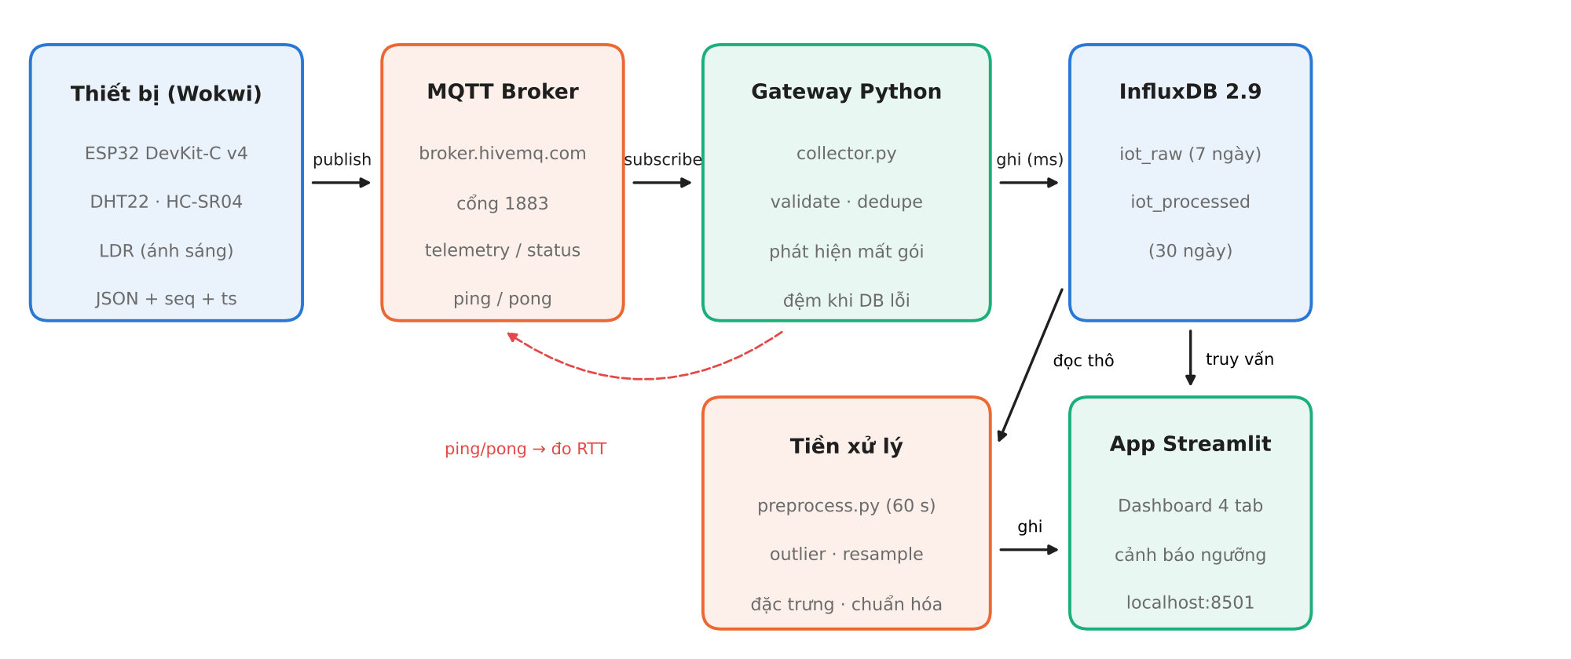
Hình 1. Sơ đồ kiến trúc hệ thống
Thành phần | Công nghệ | Vai trò
Thiết bị | ESP32 DevKit-C v4, DHT22, HC-SR04, LDR (Wokwi trong VS Code + PlatformIO) | Đọc cảm biến mỗi 5 s, đóng gói JSON, publish MQTT, trả lời ping
Broker | HiveMQ public broker, cổng 1883 | Trung chuyển publish/subscribe
Gateway | Python 3.14, paho-mqtt 2.1 | Validate, loại trùng, phát hiện mất gói, đo độ trễ, ghi DB
Lưu trữ | InfluxDB 2.9.1 (chạy trực tiếp trên Windows) | Lưu dữ liệu time-series, retention theo bucket
Tiền xử lý | pandas, numpy, scikit-learn | Chạy lặp 60 s, ghi measurement sensor_processed
Ứng dụng | Streamlit + Plotly | Dashboard 4 tab, cảnh báo ngưỡng, tự làm mới
Cấu trúc topic: ptit/iot/<nhóm>/<device_id>/telemetry (dữ liệu), …/status (online/offline, retained, dùng làm Last Will), …/ping và …/pong (đo RTT).
Payload JSON: {"device_id":"esp32-01","seq":12,"ts":1791350475123,"uptime_s":60,"temperature":25.0,"humidity":50.0,"distance_cm":100.82,"light_lux":904.6,"rssi":-70}. Trường seq tăng dần dùng để phát hiện mất/trùng gói và khởi động lại; ts là thời điểm đo (NTP); giá trị lỗi gửi null.

3. Thiết kế lưu trữ

3.1. Schema InfluxDB
Bucket (retention) | Measurement | Tags | Fields
iot_raw (7 ngày) | sensor_raw | device_id, group, ts_source | temperature, humidity, distance_cm, light_lux, rssi, seq, uptime_s, proc_latency_ms
iot_raw | quality_event | device_id, kind | count, lost, seq, detail (gap / duplicate / restart / field_dropped / status)
iot_raw | rejected | device_id, kind (lý do) | count
iot_raw | pipeline_metrics | device_id, kind (write / rtt) | rtt_ms, net_ms, proc_ms, write_ms, e2e_ms, clock_skew_ms
iot_processed (30 ngày) | sensor_processed | device_id, rule, outlier_method | giá trị sạch, *_rollmean, *_rollstd, *_delta, *_minmax, *_z, *_imputed, dew_point, n_samples, n_outliers
Tag chỉ chứa giá trị ít thay đổi dùng để lọc/nhóm (device_id), giữ số series thấp; số đo là field. Dữ liệu thô giữ ngắn (7 ngày) vì dung lượng lớn, dữ liệu đã resample giữ dài hơn (30 ngày) vì nhỏ hơn khoảng 3 lần và đủ cho phân tích xu hướng. Retention được tạo tự động bằng script setup_influxdb.py.

3.2. Xử lý trùng lặp và mất mát
Vấn đề | Cách xử lý
Gói trùng | SequenceTracker bỏ seq đã thấy (ghi quality_event duplicate); InfluxDB cũng ghi đè điểm cùng series + timestamp
Mất gói | Phát hiện bước nhảy của seq, ghi quality_event gap với số gói mất
Khởi động lại | seq và uptime_s cùng giảm → ghi restart, không tính là mất gói
InfluxDB tạm ngừng | Đệm trong RAM và logs/buffer.jsonl, tự ghi bù khi kết nối lại (đã kiểm chứng: ghi bù 7 điểm)
Dữ liệu sai | Bản tin hỏng → rejected; trường ngoài miền đo vật lý → bỏ riêng trường (field_dropped)
Thiết bị rớt mạng | MQTT Last Will publish offline; app hiện trạng thái Offline sau 30 s không có dữ liệu

4. Tiền xử lý dữ liệu
Chương trình preprocess.py đọc dữ liệu từ InfluxDB theo khoảng thời gian (Flux + pivot) và chạy lần lượt: (1) làm sạch – sắp xếp, bỏ timestamp trùng, loại giá trị ngoài miền đo DHT22/HC-SR04/LDR; (2) phát hiện outlier bằng IQR (k = 1,5) trên cửa sổ trượt 15 mẫu, có độ phân tán tối thiểu cho từng đại lượng để thay đổi dạng bậc thang khi kéo thanh trượt Wokwi không bị coi là bất thường (tùy chọn Z-score |z| > 3); (3) resampling trung bình theo cửa sổ 30 s; (4) nội suy tuyến tính theo thời gian tối đa 3 cửa sổ liên tiếp, khoảng trống dài hơn bị loại; (5) tạo đặc trưng rolling mean, rolling std, delta, điểm sương; (6) chuẩn hóa Min-Max và Z-score (scikit-learn); (7) ghi vào iot_processed/sensor_processed. Firmware bật chế độ chèn lỗi (spike ±15 °C, thiếu giá trị, giá trị 999, gói trùng) để kiểm chứng.
Chỉ số (33 phút dữ liệu) | Nhiệt độ | Độ ẩm | Khoảng cách | Ánh sáng
Bản ghi thô | 192 | 192 | 192 | 192
Giá trị thiếu (null/bị loại tại gateway) | 3 | 8 | 0 | 0
Outlier phát hiện (IQR) | 10 | 0 | 3 | 0
Giá trị được nội suy sau resample | 1 | 1 | 0 | 0
Min – Max sau xử lý | 11,3 – 75,0 | 20,0 – 75,0 | 10,1 – 252,2 | 34,6 – 5477,6
Kết quả: 192 bản ghi thô → 66 cửa sổ 30 s (trung bình 2,9 mẫu/cửa sổ, không có cửa sổ rỗng). 13 outlier bị thay bằng giá trị nội suy; chuỗi sau xử lý bám đúng các mức đặt trên Wokwi (25/35/50/75 °C…) và loại được các spike ±15 °C do firmware chèn vào (Hình 2, 3).
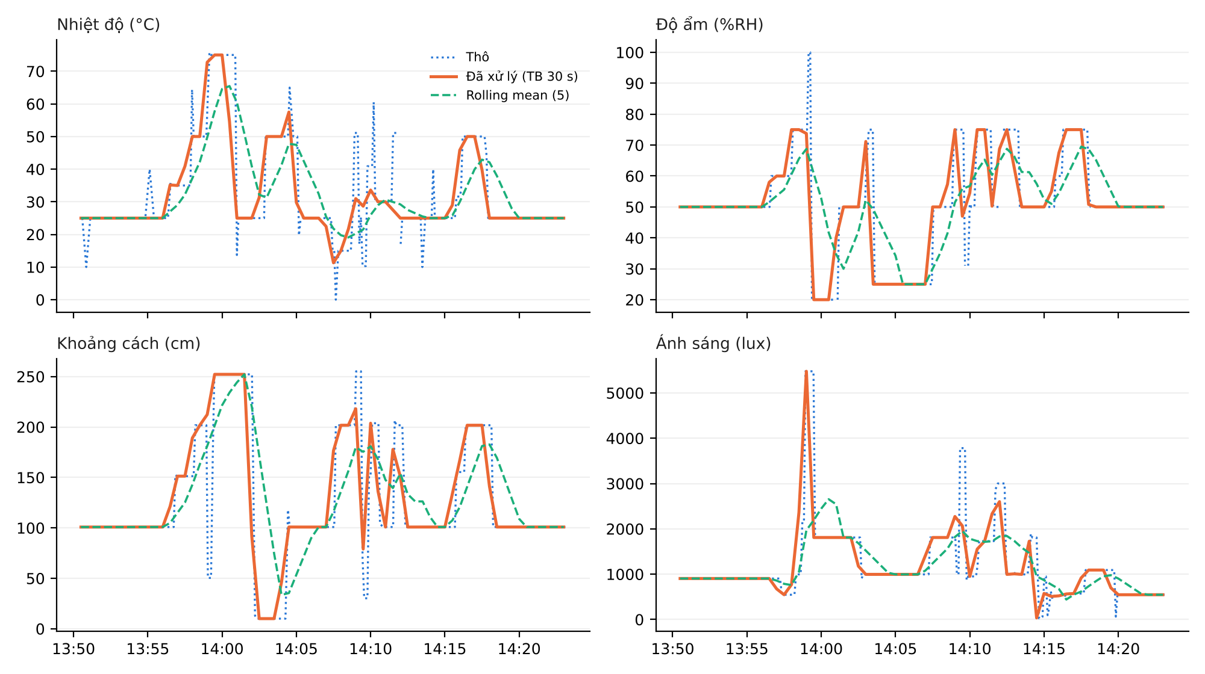
Hình 2. Dữ liệu thô (chấm) so với dữ liệu đã xử lý (đường liền) và rolling mean (đứt)

5. Giám sát và đánh giá

5.1. Dashboard
Ứng dụng Streamlit (localhost:8501) gồm 4 tab: Real-time (giá trị mới nhất, trạng thái online, biểu đồ từng cảm biến, cảnh báo vượt ngưỡng cấu hình được), Đã tiền xử lý (so sánh thô – sạch, đánh dấu outlier), Độ trễ & chất lượng, Lưu trữ. Dữ liệu tự làm mới mỗi 5 s.
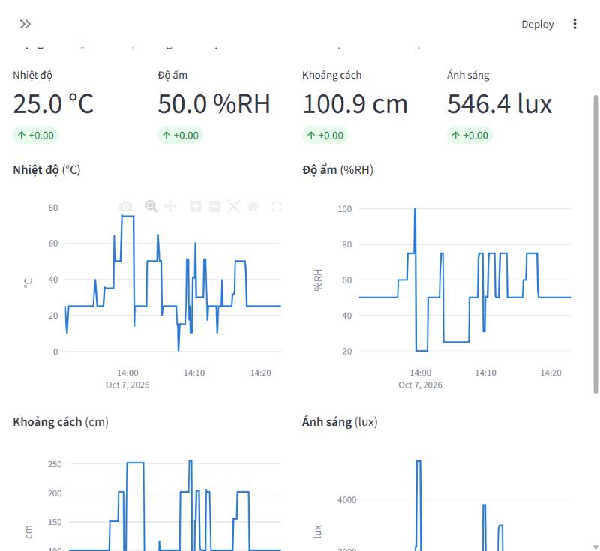  Hình 3a. Tab Real-time | 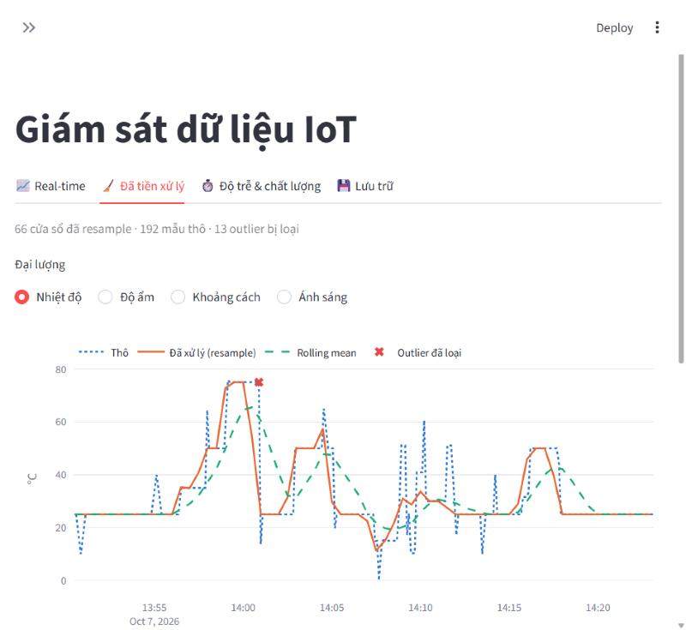  Hình 3b. Tab Đã tiền xử lý (✖ = outlier)
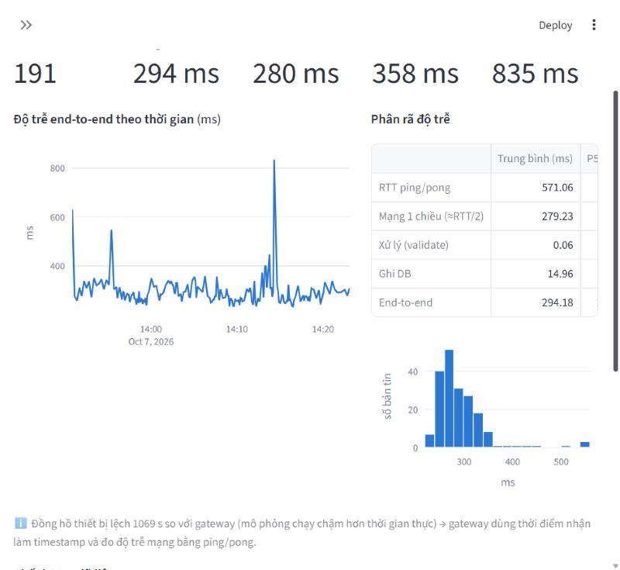  Hình 4a. Tab Độ trễ | 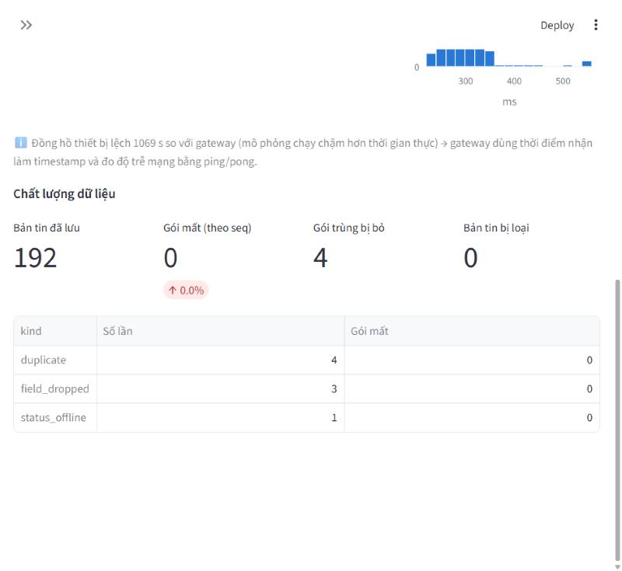  Hình 4b. Chất lượng dữ liệu

5.2. Độ trễ end-to-end
Do mô phỏng Wokwi trên máy chạy chậm hơn thời gian thực (15–86 %), đồng hồ ESP32 trôi tới 1069 s so với gateway nên không thể đo độ trễ bằng hiệu (thời điểm nhận − ts). Gateway gửi ping mỗi 10 s, ESP32 trả pong ngay; độ trễ mạng một chiều ước lượng bằng RTT/2, cộng thời gian xử lý và ghi DB đo trực tiếp tại gateway.
Thành phần (ms) | N | Trung bình | P50 | P95 | P99 | Max
RTT ping/pong | 196 | 571,1 | 545,5 | 699,5 | 1092,7 | 1627,0
Mạng 1 chiều ≈ RTT/2 | 191 | 279,2 | 260,5 | 346,8 | 549,7 | 813,5
Xử lý tại gateway | 192 | 0,06 | 0,05 | 0,09 | 0,11 | 0,17
Ghi InfluxDB | 192 | 15,0 | 20,1 | 24,6 | 40,9 | 50,5
End-to-end | 191 | 294,2 | 279,6 | 358,0 | 555,8 | 835,0
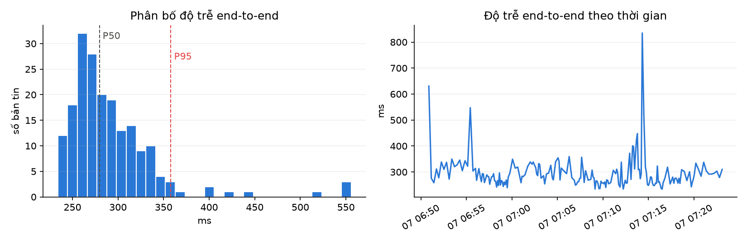
Hình 5. Phân bố và diễn biến độ trễ end-to-end (trục thời gian theo giờ UTC, tức 13:50–14:23 giờ Việt Nam)
Nhận xét: chặng mạng chiếm khoảng 95 % độ trễ (broker công cộng đặt ở nước ngoài, cộng thêm lớp mạng ảo của Wokwi); xử lý tại gateway gần như bằng 0 và ghi DB đồng bộ chỉ khoảng 15 ms. Phân bố lệch phải với vài đỉnh 550–835 ms trùng thời điểm mô phỏng bị chậm hoặc mạng dao động. P95 = 358 ms là đủ cho giám sát môi trường (chu kỳ 5 s) nhưng chưa phù hợp cho điều khiển thời gian thực.

5.3. Chất lượng dữ liệu
Trong 33 phút: 192 bản tin được lưu, 0 gói mất theo seq (0 %), 4 gói trùng bị loại, 3 trường bị loại do giá trị 999 vượt miền đo (DHT22 −40…80 °C), 0 bản tin hỏng, 1 sự kiện offline (khi khởi động lại mô phỏng).

5.4. Lưu trữ và hiệu năng
Bucket / measurement | Số giá trị field | Dung lượng đĩa
iot_raw / sensor_raw | 1 525 | 0,18 MB (cả bucket)
iot_raw / pipeline_metrics | 1 346
iot_raw / quality_event | 15
iot_processed / sensor_processed | 2 046 | 0,35 MB
Tốc độ ghi 0,098 bản tin/s/thiết bị ≈ 8 500 bản tin/ngày, với retention 7 ngày ≈ 59 500 bản ghi (≈ 0,6 triệu giá trị field) mỗi thiết bị – rất nhỏ với InfluxDB. Đáng chú ý pipeline_metrics gần bằng dữ liệu cảm biến: số liệu giám sát cũng tốn dung lượng và nên có retention ngắn hơn.
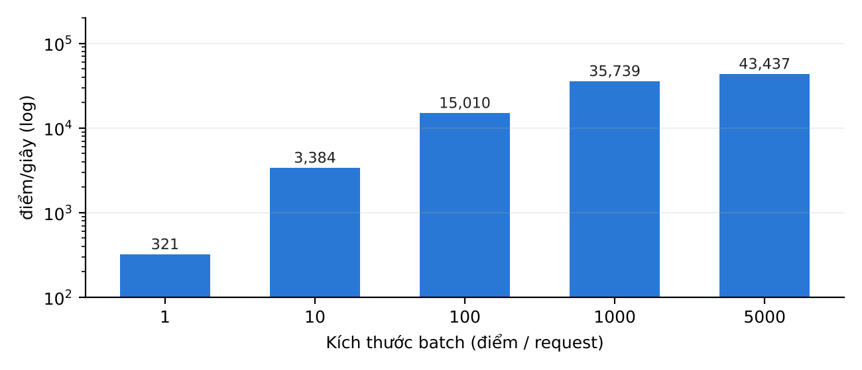
Hình 6. Thông lượng ghi InfluxDB theo kích thước batch
Kịch bản benchmark (bucket tạm) | Kết quả
Ghi từng điểm (batch = 1) | 321 điểm/s (3,1 ms/request)
Batch 100 / 1000 / 5000 | 15 011 / 35 739 / 43 437 điểm/s
Đọc thô 1 thiết bị (20 500 bản ghi) | 138 ms
aggregateWindow 10 s (45 125 bản ghi) | 249 ms
Pivot toàn bộ (20 500 hàng) | 480 ms
Đánh giá: ghi theo lô tăng thông lượng khoảng 135 lần so với ghi từng điểm vì chi phí HTTP/request chiếm phần lớn; collector hiện ghi đồng bộ từng bản tin để đo được thời gian ghi, phù hợp tải nhỏ nhưng sẽ là nút thắt khi có hàng trăm thiết bị. Truy vấn pivot đắt nhất, nên dashboard chỉ truy vấn khoảng thời gian đang xem.

5.5. Đề xuất cải tiến
- Ghi InfluxDB bất đồng bộ theo lô (batch 500–1000, flush 1 s) khi số thiết bị tăng; tách đo độ trễ sang mẫu ngẫu nhiên.
- Dùng task downsampling của InfluxDB thay cho script Python lặp; retention 1–2 ngày cho pipeline_metrics.
- Dùng broker riêng/gần (Mosquitto cục bộ hoặc HiveMQ Cloud) với TLS 8883 và tài khoản để giảm độ trễ và tránh lộ/giả mạo dữ liệu.
- Firmware: đồng bộ NTP định kỳ, QoS 1 (thư viện hỗ trợ), xử lý biên (lọc trung vị trước khi gửi) để giảm băng thông.

6. Khó khăn và cách giải quyết
Khó khăn | Nguyên nhân | Cách giải quyết
DHT22 luôn trả NaN (status TIMEOUT) | Sơ đồ dùng board esp32-devkit-v1 với tên chân D15/VIN không khớp, dây DATA không nối đúng trong mô phỏng | Dùng lại board esp32-devkit-c-v4 và cách đặt tên chân (esp:15, 3V3, GND.1) của Bài 1
InfluxDB từ chối ghi (ApiException) | Line protocol có timestamp mili-giây nhưng mặc định hiểu là nano-giây → ngoài retention | Khai báo write_precision = ms; dữ liệu đệm được ghi bù
Độ trễ đo được ~330 s, MQTT kết nối lại liên tục | Mô phỏng chạy chậm hơn thời gian thực: đồng hồ ESP32 trôi, keep-alive hết hạn | Gateway gắn thời gian nhận khi lệch > 30 s, đo độ trễ bằng ping/pong, keep-alive 90 s
UnicodeEncodeError khi ghi log | Console Windows dùng cp1252 | Cấu hình stdout UTF-8 trong config.py
Máy không có Docker | Docker chưa được cài trên Windows | Chạy InfluxDB bản zip trực tiếp, đóng gói các bước thành file .bat

7. Kết luận
Hệ thống đáp ứng các yêu cầu của bài: thu thập real-time qua MQTT có kiểm tra dữ liệu, lưu InfluxDB với schema và retention rõ ràng, xử lý trùng/mất gói, tiền xử lý đầy đủ các bước và ghi measurement mới, dashboard giám sát real-time cùng đo độ trễ end-to-end và hiệu năng lưu trữ. Mã nguồn gồm firmware (firmware/), gateway (gateway/), tiền xử lý (preprocessing/), app (app/), công cụ đo (tools/), cấu hình (.env.example, platformio.ini, wokwi.toml), 10 bài kiểm thử tự động và README hướng dẫn chạy từng bước.

